 Instituto Politécnico Nacional.



Escuela Superior de Cómputo.

**Práctica #5.**

**“Fotopletismografo”.**

Integrantes:

* Frías Mercado Carlos Elliot – 2016630119.
* Gómez Ramírez Oswaldo – 2016630149.
* Hernández Castro Karla Beatriz – 2016630173.

Grupo:

3CM4

Fecha de entrega:

6 de diciembre 2018

Profesor:

Ing. Juan Carlos Téllez Barrera.

PRÁCTICA #5

“Fotopletismografo”

# Introducción:

### Aspectos generales de un fotopletismografo.

Todo fotopletismógrafo permite visualizar la variación del volumen sanguíneo como consecuencia de la actividad cardiaca. Para ello, se utiliza una pareja de fotodiodo y fototransistor acoplados para la adquisición de la señal proveniente de un vaso sanguíneo del paciente. En este proyecto, se ha desarrollado un fotopletismógrafo que va a mostrar la forma de onda de las pulsaciones en un osciloscopio virtual. Se incluyen conceptos básicos de medicina acerca de presión sanguínea.

*Presión sanguínea:* La presión sanguínea es una medición de la fuerza que se aplica sobre las paredes de las arterias a medida que el corazón bombea sangre a través de todo el cuerpo. Esta presión puede ser de dos tipos: la presión venosa, aquella que toma lugar en las venas, y la arterial, la que ocurre en las arterias. La presión está determinada por la fuerza y el volumen de sangre bombeada, así como por el tamaño y la flexibilidad de las arterias. Los valores de la presión sanguínea se expresan en kilo-pascales (KPa) o en milímetros de mercurio (mmHg). Se puede distinguir en la presión arterial: La presión sistólica que ocurre cerca del principio del ciclo cardíaco durante la sístole o contracción ventricular. La presión diastólica que ocurre en la fase de diástole o relajación ventricular del ciclo cardíaco.

*Mediciones no invasivas:* Las mediciones no invasivas son aquellas que no penetran la piel del paciente. Las formas más comunes de mediciones no invasivas son: por auscultación (escuchar), oscilo métrica, palpación y pletismográfico. Estos métodos son sencillos y rápidos, además requieren menor pericia y no son dolorosos para el paciente. El inconveniente con estos métodos es que no tienen gran exactitud. Su uso más común es para exámenes y monitoreo de rutina.

*Fotopletismógrafo:* Un Fotopletismógrafo se obtiene a menudo mediante el uso de un opto-acoplador que ilumina la piel y mide los cambios en la absorción de la luz que se dan debido a que, con cada ciclo cardíaco, el corazón bombea sangre a la periferia. A pesar de que este pulso de presión es algo amortiguado por el tiempo que llega a la piel, es suficiente para dilatar las arterias y arteriolas en el tejido subcutáneo.

El cambio de volumen causado por la presión de pulso, es detectado en la piel con la luz infrarroja que emite un diodo LED; luego se mide la cantidad de luz transmitida o reflejada con un fototransistor. Cada ciclo cardiaco aparece como un pico en la forma de onda del Fotopletismógrafo. La forma de la onda que entrega un PPG varía con la localización y la forma en la que se adjunta el opto-acoplador.

Técnicas de Captura.

El Fotopletismógrafo obtiene la señal de las variaciones aplicando la fotopletismografía en los dedos; con este propósito se describen los tres tipos de captura mostrados en la figura 1. Las tres técnicas son: Tras-iluminado, reflexión de luz y Fibra Óptica. La técnica de reflexión de luz fue la utilizada para implementar la captura de la señal psicológica.

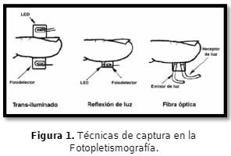

Forma de onda.

La señal obtenida por cualquiera de las técnicas mencionadas se ilustra en la figura 2.

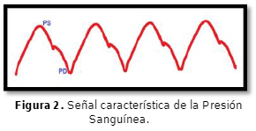

Esta es la señal característica de un fotopletismógrafo, la cual está directamente relacionada con la frecuencia cardíaca, donde cada periodo de la señal corresponde a una pulsación del corazón.

La señal presenta dos picos por cada periodo, el pico mayor representa la presión sistólica y el segundo pico representa el inicio de la presión diastólica cuyo valor es el mínimo de la curva; los valores de estos picos indicaran la estabilidad de la presión arterial de cada paciente además de dar información sobre el ritmo cardiaco.

# Desarrollo Experimental:

### Procedimiento experimental. - Implementación del sensor fotopletismógrafo.

- Explique la construcción del sensor:

Los materiales para la construcción de nuestro geófono casero serán los siguientes:

* 1 resistencia 150Ω
* 3 resistencia 1KΩ
* 2 resistencia 10KΩ
* 2 resistencia 220KΩ
* 3 resistencia 330KΩ
* 1 preste 5 KΩ
* 5 capacitor .47 microfaradios
* 1 capacitor 100 nano faradios.
* Sensor de reflexión infrarrojo TCRT5000L
* Diodo LED
* LM324
* Transistor BC547
* Buzzer

Para poder realizar el sensor es necesario implementar este circuito.

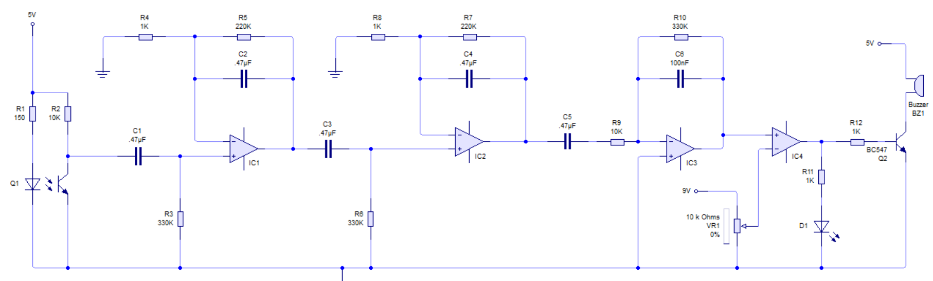

Figura3. Diagrama del sensor fotopletismógrafo.

- Explique su funcionamiento.

En la primera etapa tenemos el sensor de reflexión infrarrojo este consiste en un diodo emisor de luz infrarroja y un fototransistor. En los capilares de los dedos existe un cambio constante del flujo sanguíneo, el mismo que produce variaciones en la intensidad de la luz reflejada, la cual será detectada por el fototransistor. La señal adquirida desde el dedo es VA, cuya sensibilidad varía de acuerdo al valor del potenciómetro de precisión de 10KΩ.

En la primera etapa de amplificación vamos a tener una ganancia de 220, es importante mencionar que el filtro que contiene es un filtro pasa bajas para que no pase ruidos de 3Hz. Eliminamos las frecuencias bajas y desbalances, nos entrega una corriente alterna de 1Hz.

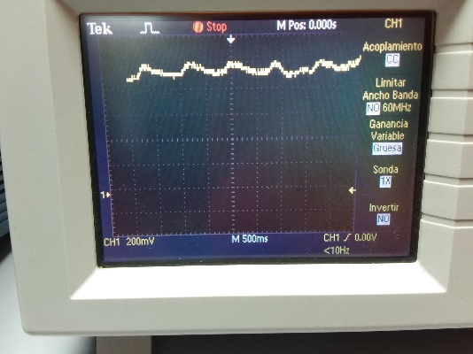

Figura 1. Primera etapa de amplificación.

|  |  |  |  |  |
| --- | --- | --- | --- | --- |
| VALOR VPP | BASE DE TIEMPO | VOLTS POR DIVISIÓN | ACOPLAMIENTO DE SEÑAL | SONDA |
| 600mV | 500ms/div | 200mV/div | CC | 1X |

Ahora necesitamos reforzar la salida que obtuvimso de la anterior etapa, por lo tanto ahorta vamos a amplificar nuestra señal. Igualmente vamos a obtener una ganancia de 220 y observamos que nuestra señal ya está en volts y no milivolts.

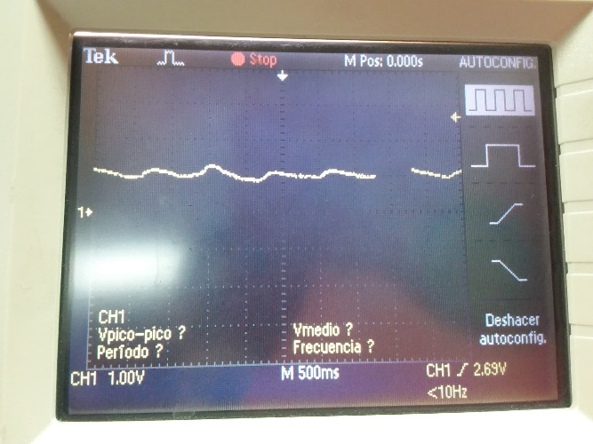

Figura 5. Segunda etapa de amplificación.

|  |  |  |  |  |
| --- | --- | --- | --- | --- |
| VALOR VPP | BASE DE TIEMPO | VOLTS POR DIVISIÓN | ACOPLAMIENTO DE SEÑAL | SONDA |
| 1.5V | 500ms/div | 1V/div | CC | 1X |

Como nos damos cuenta en la salida de la figura 5 existen ciertos picos en la parte inferior a nuestra onda, por lo cual es necesario atenuarlos para que esta señal sea lo más parecida a la señal característica de la presión sanguínea. El problema de estos picos es que se pueden provocar pulsaciones secundarias, por lo cual vamos a aplicar un amplificador diferenciador, este nos va a ayudar a eliminar la posible componente de corriente continua que nos provoca esto, además como el valor de nuestra capacitancia es menos por lo tanto es más rápida la respuesta.

El circuito diferenciador es utilizado por lo general como indicador de la velocidad de cambio en control de procesos, en el caso específico del fotopletismógrafo puede acentuar el volumen de cambio de la señal de presión sanguínea, ya que siempre está variando entre la presión sistólica y diastólica.

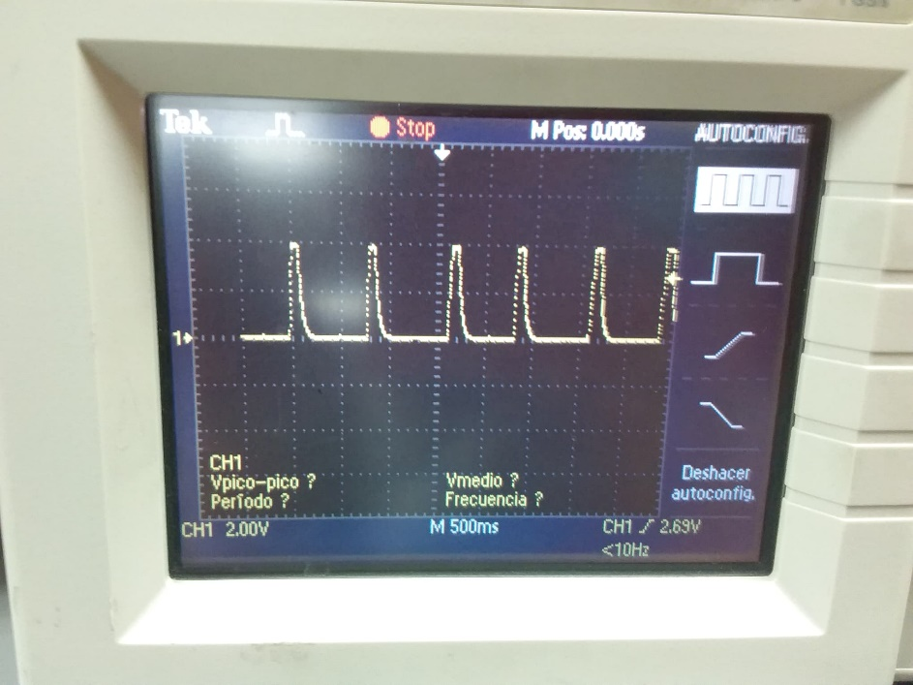

Figura 6. Tercera etapa de amplificación.

|  |  |  |  |  |
| --- | --- | --- | --- | --- |
| VALOR VPP | BASE DE TIEMPO | VOLTS POR DIVISIÓN | ACOPLAMIENTO DE SEÑAL | SONDA |
| 4V | 500ms/div | 2V/div | CC | 1X |

Ahora vamos a establecer un nivel de referencia, este nivel de referencia puede ser mayor o igual a 5 volts, como principio básico, tenemos que si el voltaje de referencia es mayor al voltaje de entrada nuestra salida nos va a dar positivo, por lo tanto, a la salida de nuestro comparador el led va a parpadear de acuerdo con los pulsos, si colocamos un buscar sonará cuando el pulso esté en nivel alto.

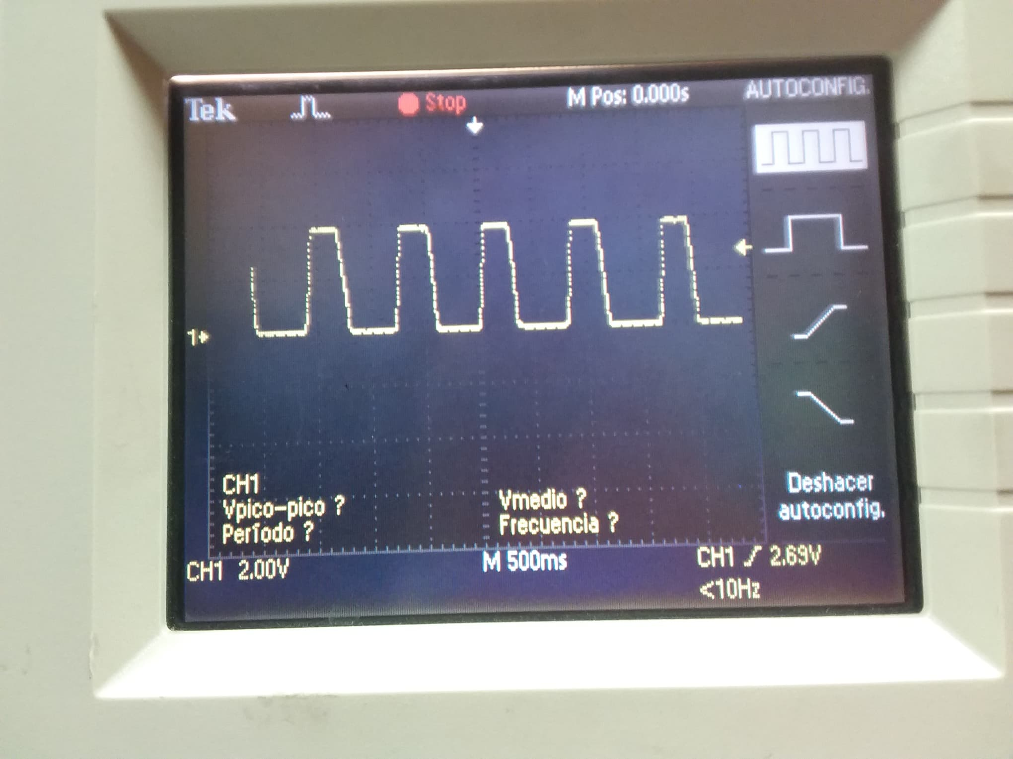

Figura 6. Cuarta etapa de amplificación.

|  |  |  |  |  |
| --- | --- | --- | --- | --- |
| VALOR VPP | BASE DE TIEMPO | VOLTS POR DIVISIÓN | ACOPLAMIENTO DE SEÑAL | SONDA |
| 4V | 500ms/div | 2V/div | CC | 1X |

En la siguiente imagen, observamos las dos señales y vemos los pulsos que se detectan.

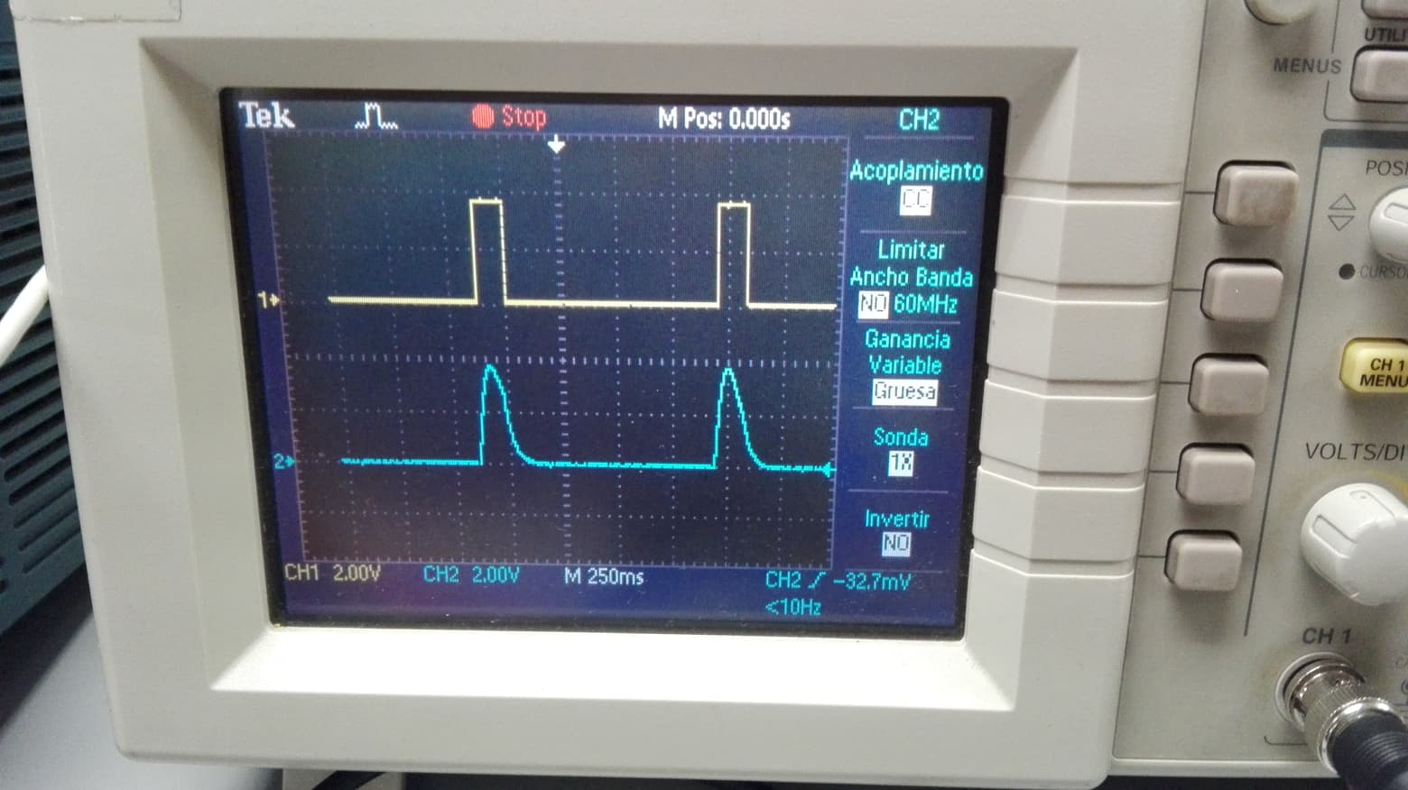 Figura 7. Pulso cardiaco.

|  |  |  |  |  |  |
| --- | --- | --- | --- | --- | --- |
| CANAL | VALOR VPP | BASE DE TIEMPO | VOLTS POR DIVISIÓN | ACOPLAMIENTO DE SEÑAL | SONDA |
| C1 | 4V | 500ms/div | 2V/div | CC | 1X |
| C2 | 4V | 500ms/div | 2V/div | CC | 1X |

# Conclusiones:

Frías Mercado Carlos Elliot:

Al conectar el Arduino, dispositivo móvil y el circuito nos damos cuenta de las enormes posibilidades que hay con el uso del Bluetooth, ya que no solo se puede enviar un solo dato, sino que múltiples de ellos también, pudiendo mostrar en cualquier dispositivo la información recabada del circuito e incluso realizar gráficas o estadísticas de los mismos.

Gómez Ramírez Oswaldo: Con el método de la fotopletismógrafo se puede conocer el volumen de un cuerpo, estableciendo la cantidad de luz que refleja. Este método puede suministrar el valor de la frecuencia cardiaca a través del registro y análisis de una señal de origen óptico, que debe ser acondicionada. Al término de la práctica se comprendió en mayor manera la importancia del circuito en el acondicionamiento de diferente tipo de señales.

Hernández Castro Karla Beatriz: En el transcurso de la realización de esta práctica fue posible observar el proceso que realiza un instrumento para poder medir el pulso cardiaco, es muy interesante aplicar la electrónica a otros ramos como es la medicina o la biología, en este caso la práctica se me hizo muy interesante, porque íbamos viendo como poco a poco la señal que obteníamos de un sensor de reflexión iba siendo modificada para que se pareciera más a una señal característica de la presión sanguínea, es importante denotar el cómo fuimos aplicando diferentes amplificadores de acuerdo con las necesidades que teníamos.